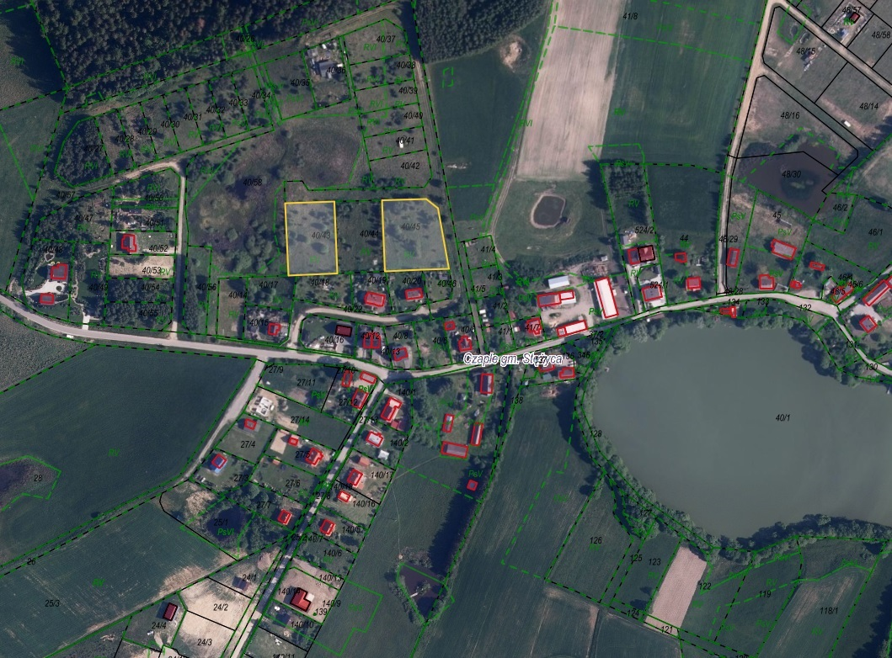

Działka nr 40/43

Obr. Czaple

Działka nr 40/45

Obr. Czaple